PROGRAM
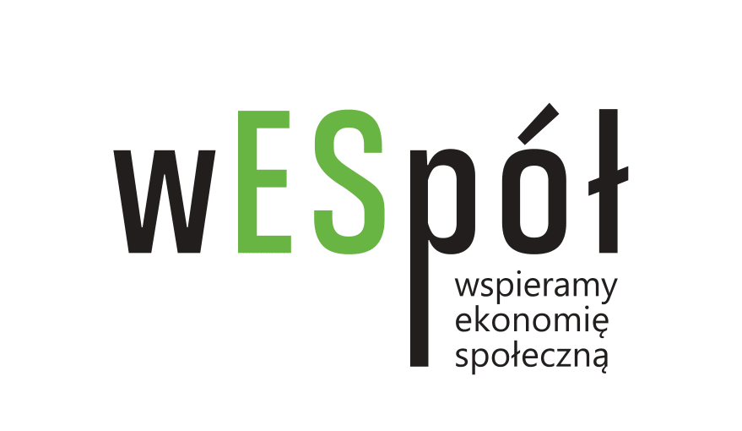
FORMULARZ ZGŁOSZENIOWY - WNIOSEK O PRZYZNANIE WSPARCIA

I. DANE WNIOSKODAWCY

NAZWA WNIOSKODAWCY:

Forma prawna*:
- Stowarzyszenie
- fundacja
- spółdzielnia socjalna
- spółka non-profit
- inny, jaka?.....................................................
*proszę zaznaczyć właściwe

Prowadzona działalność*:
- nieodpłatna działalność pożytku publicznego
- odpłatna działalność pożytku publicznego
- działalność gospodarcza
*proszę zaznaczyć właściwe

Nr KRS/inny rejestr

NIP

ADRES SIEDZIBY (ulica, nr, kod pocztowy, miejscowość):

E-MAIL KONTAKTOWY ORGANIZACJI

TELEFON KONTAKTOWY ORGANIZACJI

1. Liczba pracowników zatrudnionych w podmiocie na dzień składania wniosku w oparciu o umowę o pracę, spółdzielczą umowę o pracę:
2. Liczba osób współpracujących z podmiotem na dzień składania wniosku w oparciu o umowę zlecenie, umowę o dzieło:
- w tym (pkt 1 i 2) osoby zagrożone wykluczeniem społecznym:

Krótki opis działalności wnioskodawcy (wiodące branże działalność, w tym informacja o dotychczasowych doświadczeniach związanych ze wspieraniem migrantów z Ukrainy).

II. OPIS PRZEDSIĘWZIĘCIA
Opis planowanego przedsięwzięcia (max 1,5 strony)

- Tytuł przedsięwzięcia:

…………………………………………………………………………………………………………………………………

- Opis planowanego przedsięwzięcia w tym:
  - miejsce realizacji przedsięwzięcia nazwa miejscowości, nazwa dzielnicy),
  - opis grupy, do której skierowane jest przedsięwzięcie ze szczególnym uwzględnieniem migrantów z Ukrainy,
  - potrzeby, na które odpowiada projekt i korzyści wynikających z jego realizacji dla społeczności lokalnej/grupy docelowej,
  - planowane działania (w odniesieniu do planowanych poziomów wpływu: 1. podstawowa zmiana, 2. wzrost wiedzy i umiejętności, 3. trwała, istotna zmiana – patrz Regulamin),
  - okres realizacji przedsięwzięcia
…………………………………………………………………………………………………………………………………
…………………………………………………………………………………………………………………………………

- Czy planujecie udział Partnerów w realizacji projektu? Jeśli tak, proszę opisać, z kim i w jakim zakresie.
……………………………………………………………………………………………………………………………………
……………………………………………………………………………………………………………………………………
- W jaki sposób realizacja przedsięwzięcia przyczyni się do realizacji min. jednego z celów zrównoważonego rozwoju (Dobra jakość edukacji, Wzrost gospodarczy i godna praca, Mniej nierówności) w społecznościach lokalnych? ……………………………………………………………………………………………………………………………………
……………………………………………………………………………………………………………………………………

Oddziaływanie społeczne (liczbowe – UWAGA: wskaźniki 1 – 3 są wzajemnie rozłączne, tzn. po zsumowaniu powinny dać całkowitą liczbę odbiorców projektu):

l.p. | Nazwa wskaźnika | Proszę podać charakterystykę  (osób, organizacji, społeczności), do których skierowane będzie wsparcie | Wartość wskaźnika | W tym migrantów z Ukrainy
1 | Liczba osób, u których w wyniku realizacji projektu nastąpi podstawowa zmiana (wraz z przedstawicielami podmiotu - jeśli dotyczy*)
2 | Liczba osób, które w wyniku realizacji projektu podniosą swoje kwalifikacje/wiedzę (wraz z przedstawicielami podmiotu - jeśli dotyczy)
3 | Liczba osób, które w wyniku realizacji projektu będą mogły zgłosić trwałą zmianę swojej sytuacji lub u których można zaobserwować zmianę (wraz z przedstawicielami podmiotu - jeśli dotyczy)
U.1 | Ogólna liczba osób uczestniczących (suma 1 – 3), w tym (min 50% migrantów z Ukrainy)
4 | Liczba podmiotów objętych wsparciem (minimalna wartość wskaźnika wynosi 1, gdyż wsparciem jest objęty co najmniej Wnioskodawca).
5 | Liczba społeczności lokalnych, które skorzystają ze wsparcia oferowanego w ramach przedsięwzięcia
7 | Inne …………………………..
8 | Inne …………………………..

Budżet – wnioskowana kwota

Lp. | Opis planowanego wydatku | Sposób kalkulacji (np. kwota jednostkowa x liczba szt.,…itp.) | Wartość
 |  | RAZEM (suma wartości wszystkich pozycji w tabeli)

* Liczba uczestników projektu wykazana we wniosku powinna obejmować także przedstawicieli/ki organizacji wnioskującej, które biorą udział w realizacji projektu.

Według definicji zawartej w: Ustawa z dnia 5 sierpnia 2022 r. o ekonomii społecznej (art. 2 ust. 6)

